Фотоотчет «Помощь бездомному К-ову Василию»

Контрактура обеих голенных суставов, трофические язвы

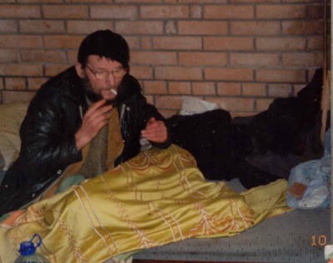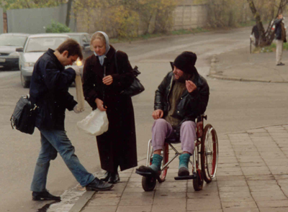
Неожиданная встреча: Вася снова на улице. Нужно обследование!
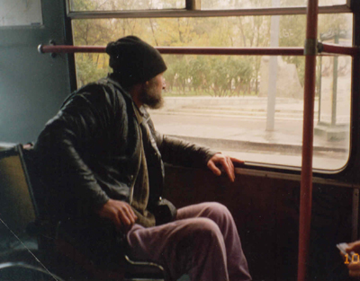

К врачам без границ

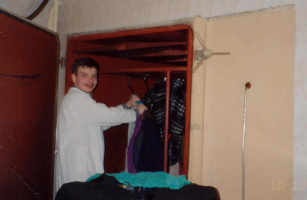
Дезинфицируем Васины вещи
Оборудование Дезстанции №1
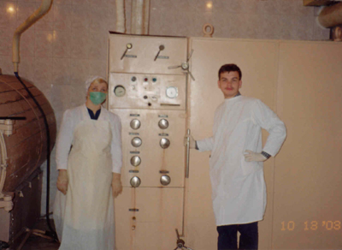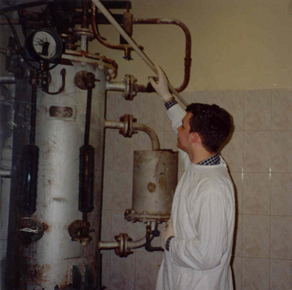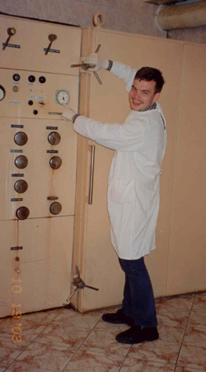

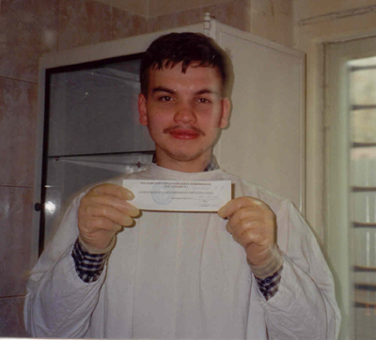

Ну вот, мы теперь чистые; можно в противотуберкулезный диспансер

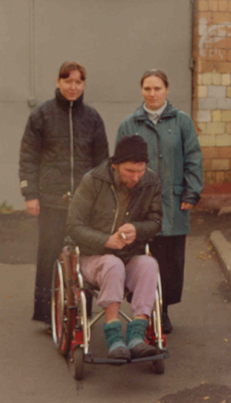
Туберкулеза у Васи нет, а значит, чтобы попасть в дом-интернат, ему надо восстанавливать паспорт.

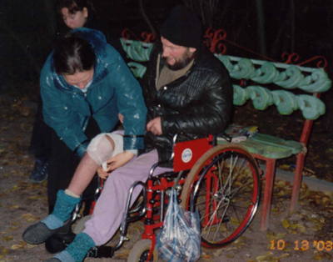

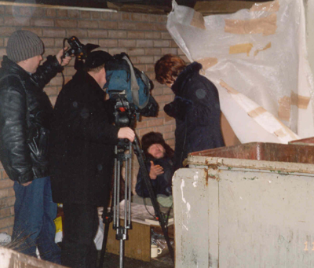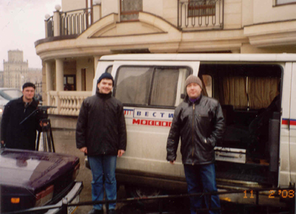
Василий раздает интервью
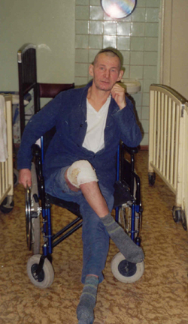

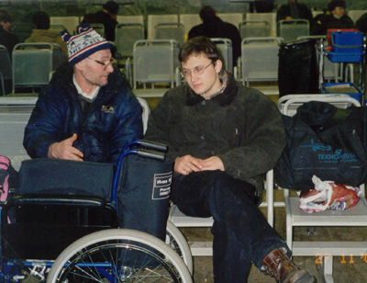
С сопровождающим на вокзале

Василий в 56 ГКБ на новой коляске

